ESCOLA MUNICIPAL DE EDUCAÇÃO BÁSICA ALFREDO GOMES.
DIRETORA: IVÂNIA NORA.
ASSESSORA PEDAGÓGICA: SIMONE ANDRÉA CARL.
ASSESSORA TÉCNICA ADM.: TANIA N. DE ÁVILA.
PROFESSORA: -JANETE
CATANDUVAS – SC
ANO 2021- 1º ANO turma 1,2,3
SEMANA DE 23 A 27 DE AGOSTO

- CATANDUVAS 23 DE AGOSTO DE 2021.
- TEMPO_________________
- NOME COMPLETO:________________________________________________________

- LER O TEXTO “A MENINA MARGARIDA” CIRCULAR AS PALAVRAS QUE INICIAN COM A LETRA M:

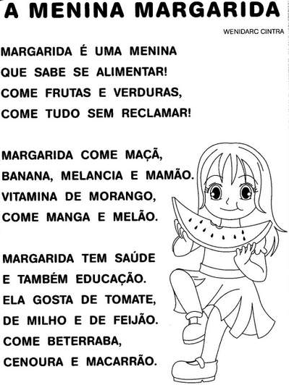

- COPIAR AS PALAVRAS QUE VOCÊ CIRCULOU ACIMA:
________________________________________________________________________________________________________________________________________________________________________________________________________________

- VAMOS LER AS SÍLABAS, E COMPLETAR NA LINHA.

M + A = MA _______________________________________
M+ E = ME_________________________________________
M + I = MI_________________________________________
M + O = MO _______________________________________
M + U = MU________________________________________

- ESCREVER AS SÍLABAS:
MA - ______________________________________
ME - _______________________________________
MI - ________________________________________
MO - _______________________________________
MU - _______________________________________

PINTE A LETRA M E ESCREVA O NOME DAS FIGURAS:

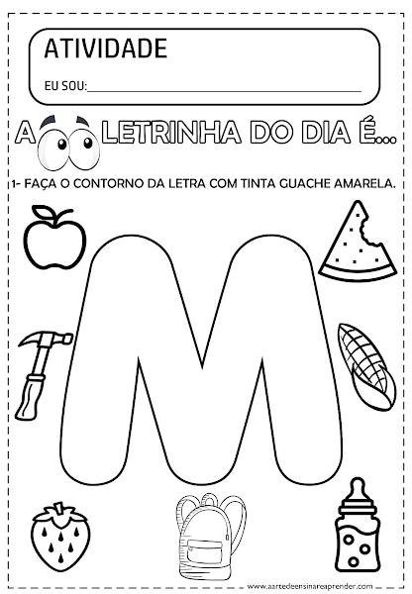

- ESCREVER O NOME DAS FIGURAS QUE INICIAN COM A LETRA M.
__________________________________________________________________________________________________________________________________________________________________________________________________________________________________________________________________________________
_____________________________________________________________________

- COMPLETE COM A LETRA M:
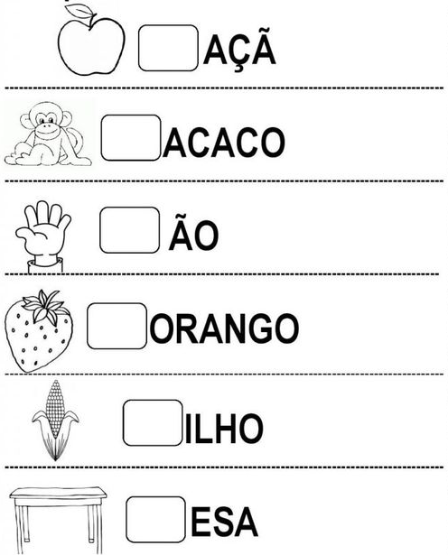

- COPIE AS PALAVRAS QUE VOCÊ FORMOU ACIMA:
- ESCOLHA UMA PALAVRA E ESCREVA UMA FRASE E ILUSTRE:
________________________________________________________________
________________________________________________________________________________________________________________________________

- RESOLVA AS SUBTRAÇÕES:

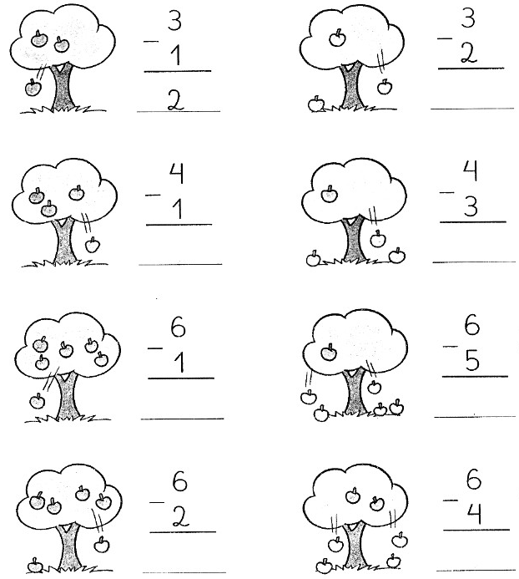

- PINTE DÚZIA E MEIA DÚZIA:

